Қазақстан Республикасының 2017 жылғы қаңтар айындағы қоршаған орта жай-күйі

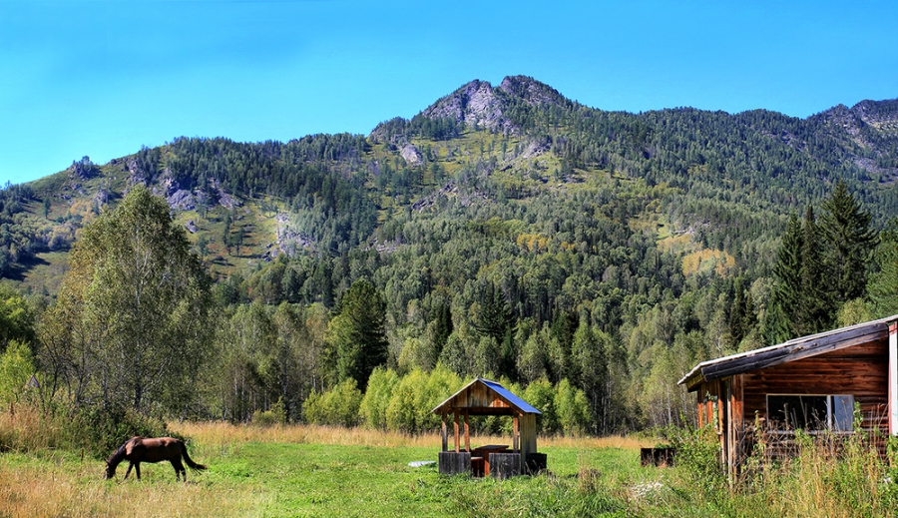

Атмосфералық ауа ластануының жай-күйі

Атмосфералық ауа ластануыныңжалпы бағалауы төмендегідей сипатталады:
- ластанудыңөте жоғары класына (СИ –10-нан аса, ЕЖҚ –50% аса) Астана, Қарағанды, Ақтөбе, Өскемен қалалары;
- ластанудың жоғары класына (СИ - 5-10, ЕЖҚ - 20-49%): Теміртау, Атырау, Балқаш, Қаратау, Петропавл, Жезқазған, Алматы қалалары және Қарабалық кенті;
- ластанудың көтеріңкі деңгейіне (СИ – 2-4, ЕЖҚ – 1-19%): Шу, Талдықорған, Орал, Семей, Ақсу, Шымкент, Түркістан, Тараз, Саран, Қостанай, Ақтау қалалары және Қордай, Глубокое кенттері;
- ластанудың төменгі деңгейіне (СИ – 0-1, ЕЖҚ – 0%): Рудный, Риддер, Павлодар, Қызылорда, Құлсары, Көкшетау, Кентау, Жаңатас, Жаңаөзен, Екібастұз, Степногор, Зырянов, Ақсай қалалары және Ақай, Березовка, Бейнеу, Сарыбұлақ, Төретам, Январцево кенттері, «Боровое»КФМС және Щучинск-Бурабай курорттық аймағы жатады (1, 2 - сурет).

Сурет- 1. Қазақстан Республикасы елді мекендерінің
2017 жылғы қаңтар айындағы стандартты индекс (СИ) мәні

Сурет - 2. Қазақстан Республикасы елді мекендерінің
2017 жылғы қаңтар йындағы ең жоғары қайталанғыштық (ЕЖҚ) мәні

Жер үсті суларының жай-күйі

Барлық су объектілеріне жүргізілген зерттеулерден су сапасы төмендегідей топтастырылады:
- «нормативті таза»деңгейде - 4 өзен, 1 теңізжатқызылды: Жайық (Атырау обл.), Шаронова, Бөген, Катта –Бугун өзендері, Каспий теңізі;
«ластанудың орташа деңгейі» дәрежесіне – 27 өзен, 7 су қоймасы, 7 көл, 2 арна: Қара Ертіс, Ертіс, Бұктырма, Оба, Емел, Усолка, Жайық (БҚО), Үй, Сырдария, Киғаш, Ақбұлақ, Есіл, Нұра, Беттібұлақ, Іле, Кіші Алматы, Есентай, Үлкен Алматы, Талас, Асса, Берікқара, Шу, Ақсу, Қарабалта, Тоқташ, Сарықау, Бадам, Арыс өзендері, Сұлтанкелді, Қопа, Зеренді, Бурабай, Сұлукөл, Билікөл көлдері, Арал теңізі, Жоғарғы Тобыл, Вячеславское, Самарқан, Кеңгір, Қапшағай, Тасөткел, Шардара су қоймалары, ағынды су арнасы,Ертіс Қарағанды арнасы;
- «ластанудың жоғары деңгейі» дәрежесіне – 19 өзен, 4 көл, 3 су қоймасы, 1 арна: Брекса, Тихая, Үлбі, Глубочанка,Красноярка, Шаған, Деркөл, Елек (Актюбе обл.), Тобыл, Әйет, Тоғызақ, Желқуар, Обаған, Келес, Сарыбұлақ, Қара Кеңгір, Шерубайнұра, Текес, Корғас өзендері, Үлкен Шабақты, Щучье, Кіші Шабақты, Карасье көлдері, Аманкелді,Қаратомар, Сергеевское су қоймалары, Нұра-Есіл арнасы;
- "ластанудың өте жоғары деңгейі"дәрежесіне - 3 өзен: Соқыр, Қылшықты, Шағалалы өзендері жатады.
Оттегінің 5 тәуліктегі биохимиялық тұтынылуының мәні бойынша төменгідей жіктелген:
– «ластанудың өте жоғары деңгейі» дәрежесіне -Билікөл көлі;
– «ластанудың жоғары деңгейі» дәрежесіне - Сарықау өзені;
- «ластанудың орташа деңгейі» дәрежесіне - Сарыбұлақ, Қара Кеңгір, Соқыр, Қарабалта өзендері, Қопа, Сұлукөл көлдері,Қаратомар су қоймасы.

Қазақстан Республикасы су объектілерінің кешенді ластану индексінің өзгеруі

Қазақстан Республикасы су қоймаларының, көлдерінің және
су арналарының кешенді ластану индексінің өзгеруі

Радиациялық жай-күйі

Қазақстан Республикасының елді-мекендерінің атмосфералық ауа қабатына орташа тәуліктік радиоактивтілік түсу тығыздығының мәні 0,04-0,30 мкЗв/ч шегінде болды. Қазақстан Республикасындарадиациялық гамма- фонның орташа мәні 0,13мкЗв/ч, яғни шекті жол берілетін нормаға сәйкес келеді.
ҚР аумағында атмосфераның жерге жақын қабатында орта тәуліктік радиоактивтердің түсу тығыздығы 0,6-2,2 Бк/м2 шегінде болды. ҚР аумағында радиоактивті түсулердің орташа тығыздығы 1,2 Бк/м², бұл шекті жол берілетін деңгейінен аспады.

Қосымша:
Толығырақ мәліметтер Қазақстан Республикасы Энергетика министрлігі және «Қазгидромет» РМК сайттарында енгізілетін ақпараттық бюлетенінде жарияланады.

